Diamant X 15 mm GKFI 1250 mm Sonder

Knauf Gips

Eigenschaften

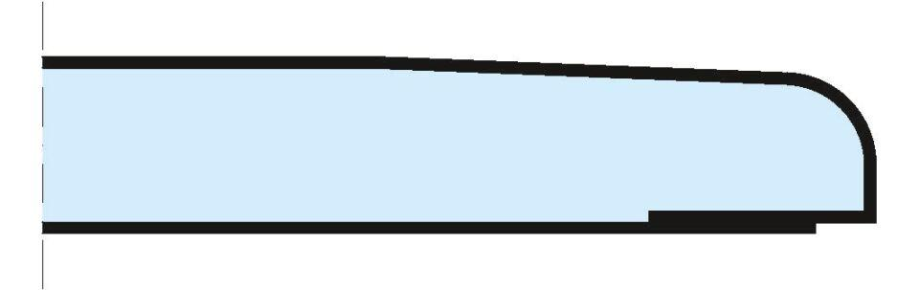

GTIN:

4003982401557

HAN:

00460033

Produkt

Bauplatte

Typ DIN EN 520

Typ DFH2

Höhe (mm)

15,00

Bauform

Bauplatte

Beschichtung

unbeschichtet